全市加入系统的加油站520+128家，使用排查系统的19+111家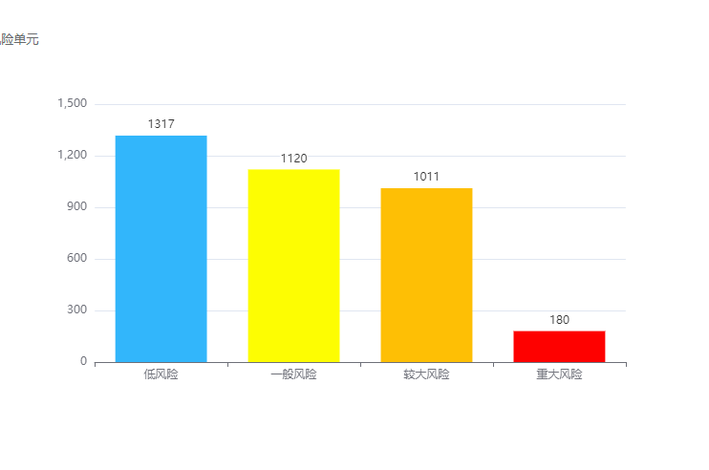
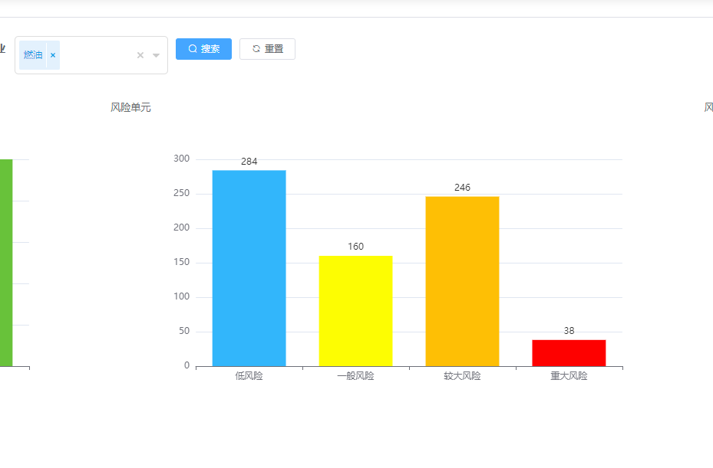
加油站一共有低风险：1317+284；一般风险1120+160 ；较大风险：1011+246
重大风险：180+38 个
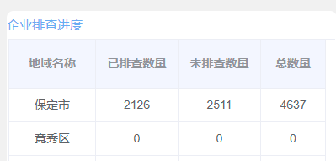

今天此时此刻保定市加油站已排查风险个数：2126 ；未排查风险个数：2511；总个数4637
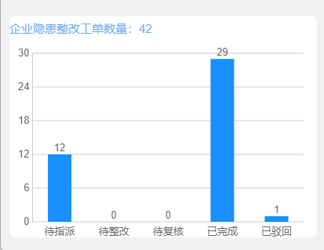

加油站隐患问题一共是42个，整改完成的有29个，整改中的有12个，上报错误1个，逾期完成2个。
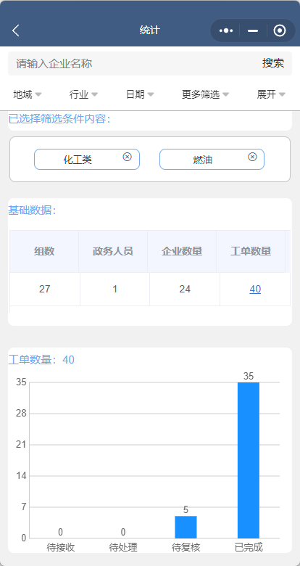
政务一共给加油站企业发送了40个隐患整改工单，其中已完成35，整改中的5个； 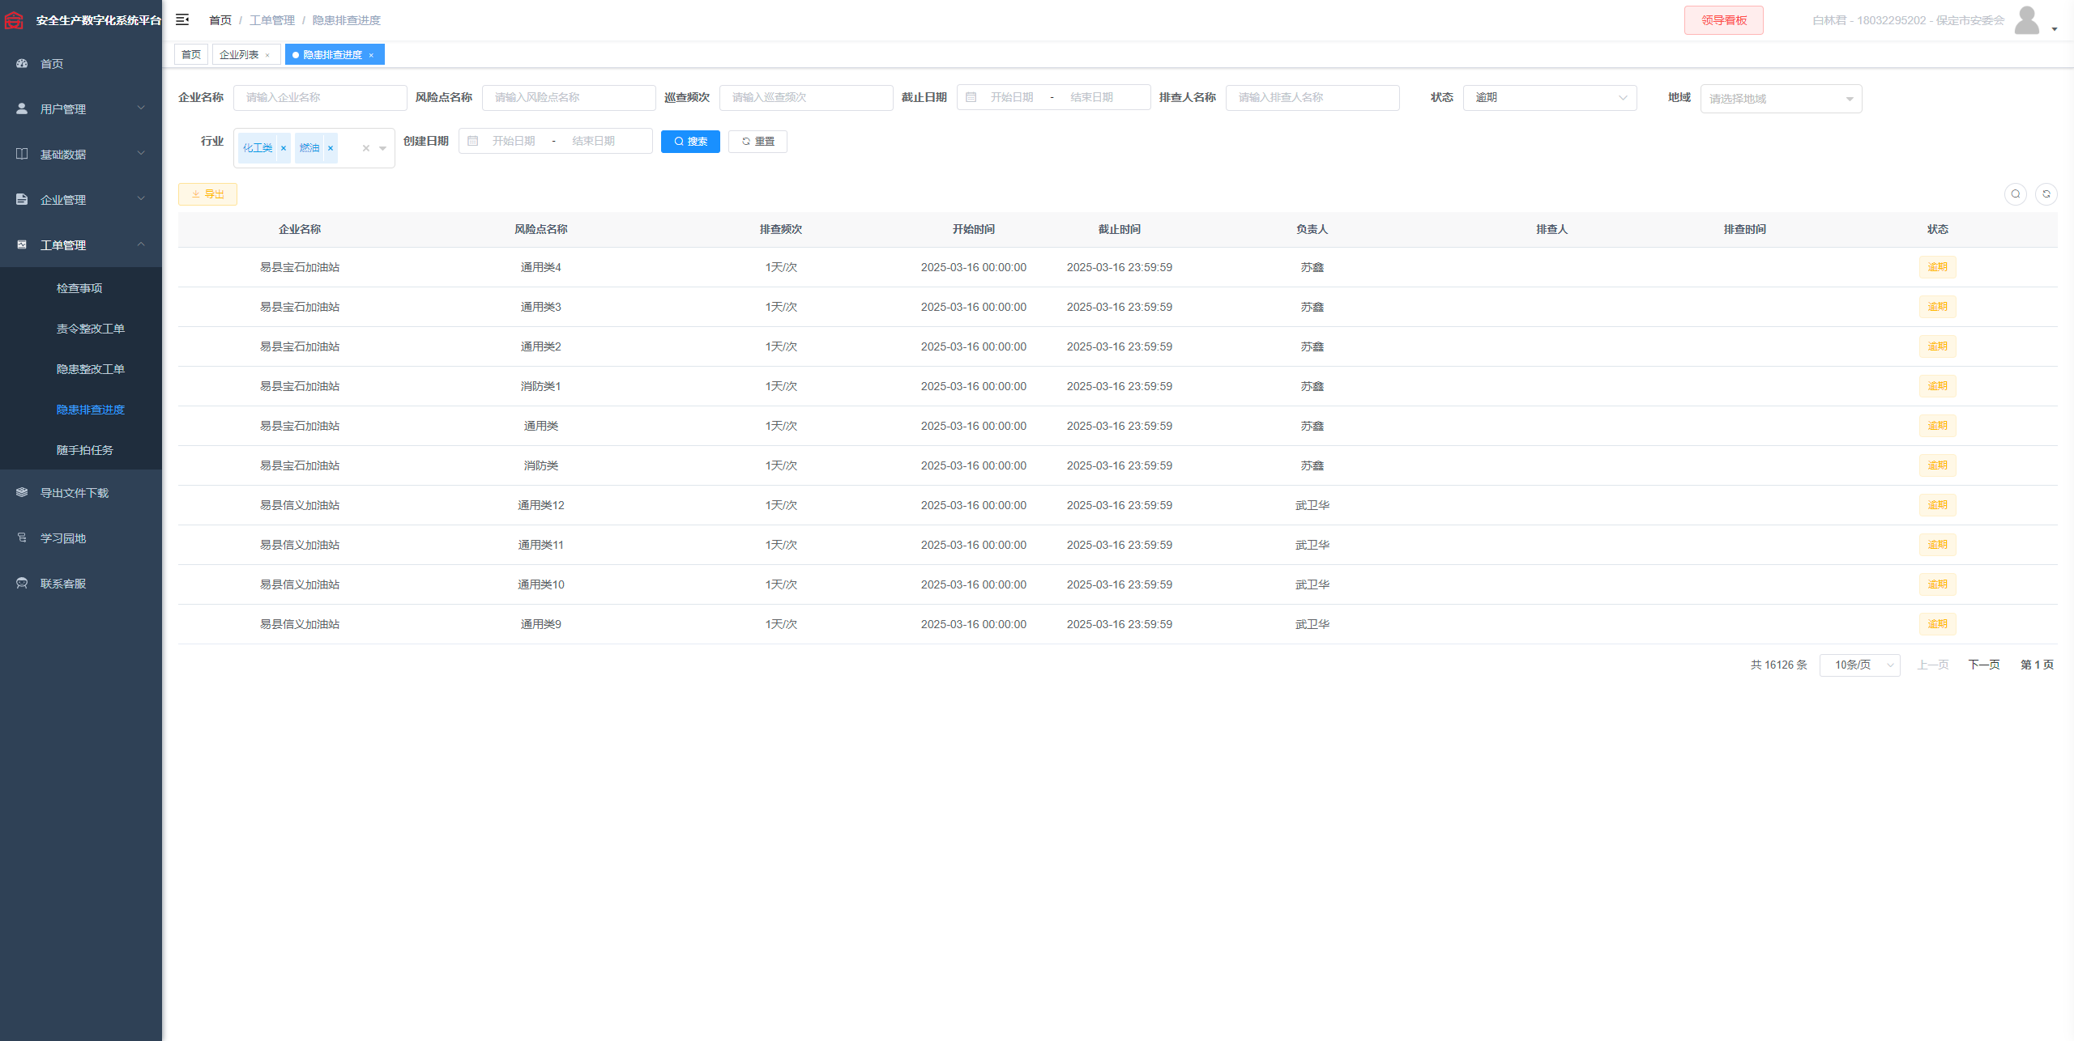
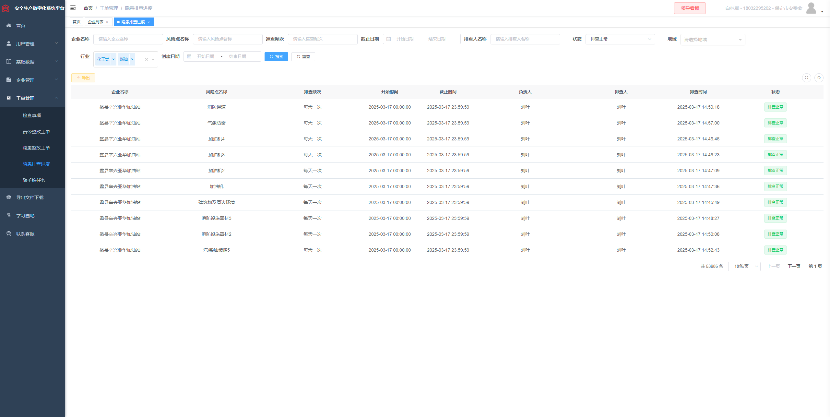
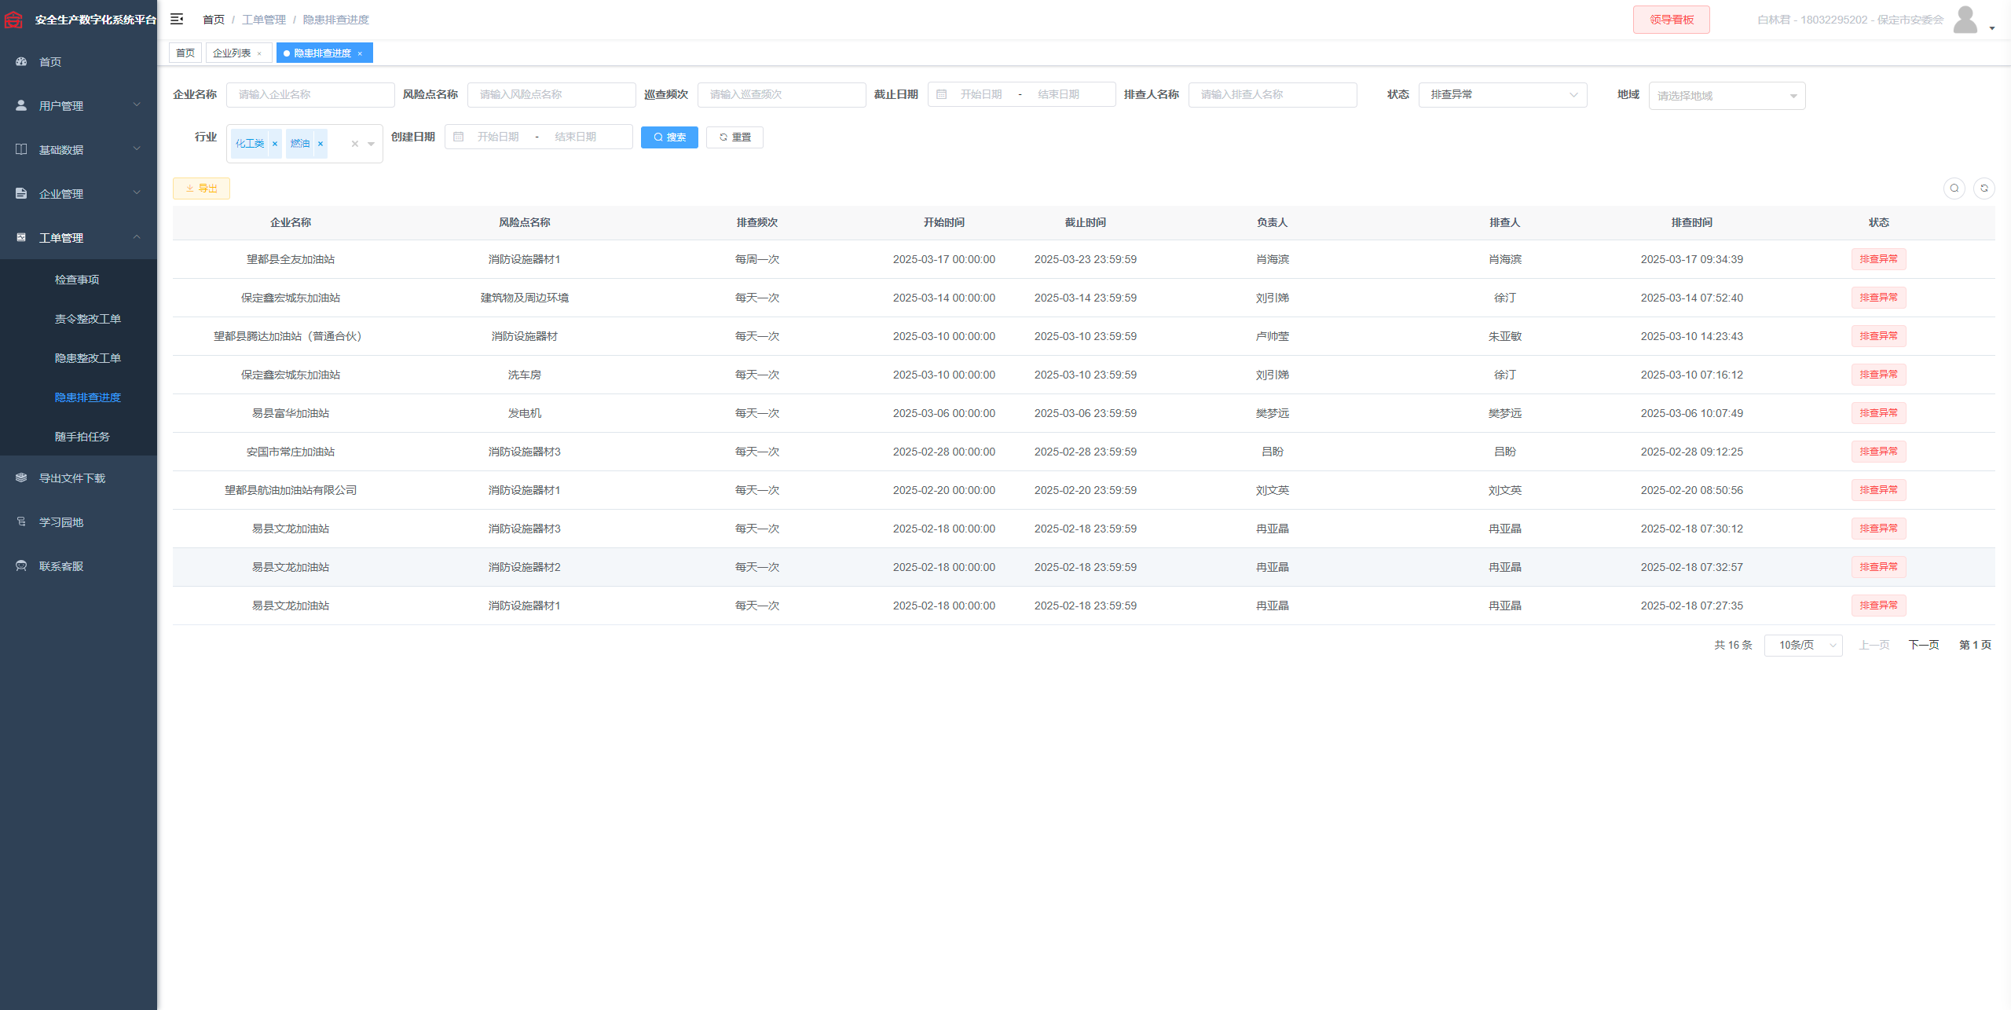
从软件开始运行加油站总共逾期过16126个风险，排查过53986+16个风险

